共享屏幕地址: 192.168.123.178
路由器: 斐讯_wbyq密码: www.linux.com 共享IP地址: 192.168.123.178

任务1: Shell脚本编程
Shell脚本: 是一个编程语言(脚本类型的编程语言、解释类型编程语言)
变量、for循环、while循环、if语言、switch语句、函数….
- Linux开发: 侧重于驱动开发、侧重于运维开发。
- 编程基本规范: 注释、代码风格
- 代码执行顺序(从上向下执行)
- 运算符( > < == = )
- 变量
- 数组
- 循环语句
- 控制语句
- 函数

- Shell脚本编程两种形式
- 最基本编程: 不带控制语句，完全的批处理。
- 带控制语句: 学习shell语句里高级特性。

- 变量
$(A) Makefile
${A} 或者 $A Shell脚本

示例:
#!/bin/bash
a=1234
b="我是脚本变量"
c=12.456
printf "%s=%d,%f\n" ${b} ${a} ${c}
- printf格式化打印
printf <格式化控制代码> <格式化打印变量或者数据>
printf “%d” 1234
- 特殊变量
//C语言风格
int main(int argc,char **argv)
{
argc: 传入的参数个数
argv: 保存传入的参数数据(地址)
比如: ./app 123
那么argc就等于2
argv[0]=./app
argv[1]=123
}

//Shell
运行代码: ./shell.sh 123
那么$#就等于1
$0=./shell.sh
$1=123

#!/bin/bash
printf "输入参数的个数=%d\n" $#
printf "%d\n" $*
printf "脚本名称=%s\n" $0
printf "第一个参数=%s\n" $1
- 判断命令是否执行成功(获取状态)
#!/bin/bash
rm 456.c
printf "命令的执行状态=%d\n" $?
#正常情况下: 命令执行成功返回值为0，否则其他值
- 算术运算符
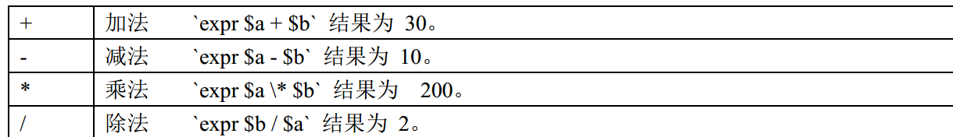
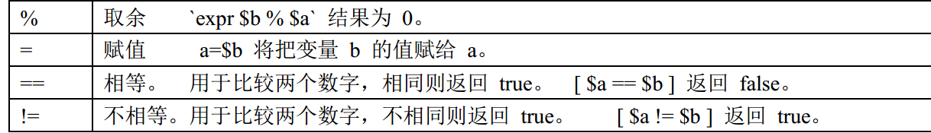
在命令行上直接使用计算功能:
#!/bin/bash
a=`expr 1 + 2`
printf "a=%d\n" ${a}

c=100
b=500
printf "c+b的值=%d\n" `expr ${c} + ${b}`

- if语句条件
#!/bin/bash
if [ "1234" == "1234" ]
then
printf "字符串相等!\n"
else
printf "字符串不相等!\n"
fi

if [ "1234" != "1234" ]
then
printf "字符不相等!\n"
else
printf "字符串相等!\n"
fi

//对独立的两个条件表达式判断
#!/bin/bash
if [ "1234" == "1234" ] && [ "4567" == "456" ]
then
printf "字符串相等!\n"
else
printf "字符串不相等!\n"
fi

if [ "1234" == "1234" ] || [ "4567" == "456" ]
then
printf "字符串相等!\n"
else
printf "字符串不相等!\n"
fi

- 关系运算符
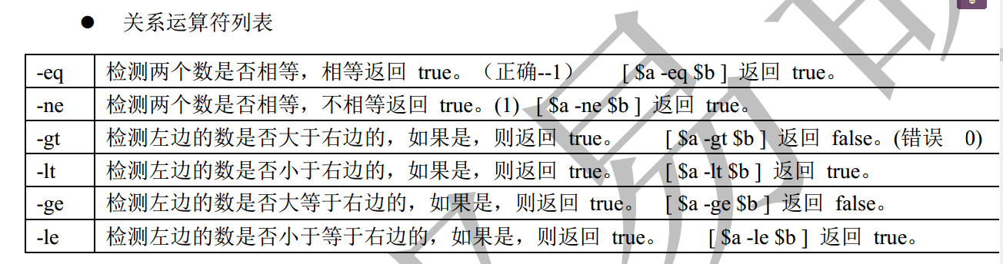
#!/bin/bash
if [ 123 -lt 789 ]
then
printf "小于\n"
else
printf "大于\n"
fi
- 布尔运算符
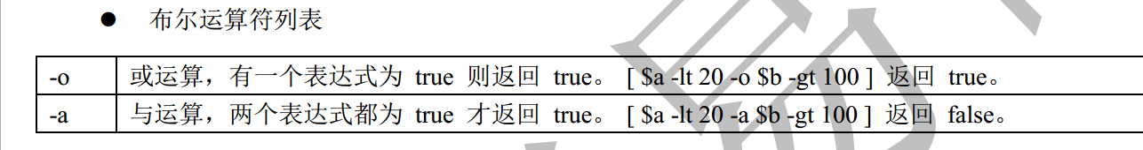
#!/bin/bash
#判断输入的年份是否是平年还是闰年
if [ $# != 1 ]
then
printf "正确传参格式: ./shell.sh <判断的年份>\n"
exit 0
fi

printf "你将要判断的年份是:%d\n" $1

if [ `expr $1 % 4` == 0 -a `expr $1 % 100` != 0 ] || [ `expr $1 % 400` == 0 ]
then
printf "当前年份是闰年!\n"
else
printf "当前年份是平年!\n"
fi
- 文件测试运算符
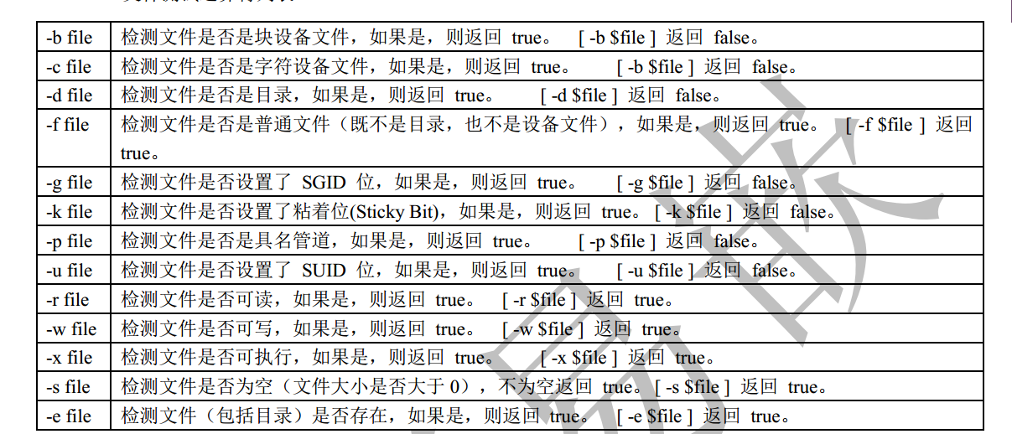
#!/bin/bash
if [ -e $1 ]
then
printf "%s文件存在\n" $1
else
printf "%s文件不存在\n" $1
fi

- Shell数组
#!/bin/bash
array=(123 456 789)
array[0]=666
printf "数组下标[0]的值=%d\n" ${array[0]}
printf "数组数据=%d\n" ${array[*]}
printf "数组的元素数量=%d\n" ${#array[*]}
printf "数组下标[0]的元素长度=%d\n" ${#array[0]}

- Read命令
#!/bin/bash
read -p "请输入一个年份:" year
printf "你输入的年份:%d\n" ${year}

#!/bin/bash
read -t 2 -p "请输入一个年份:" year
if [ $? != 0 ]
then
printf "你输入的太慢了!\n"
else
printf "你输入的年份:%d\n" ${year}
fi
- For循环语句
For循环语句分类:
- 数字类型循环
- 字符串类型循环(列表模式)
- 路径查找类型循环(列表模式)

#!/bin/bash
#路径查找方式
for FILE in /*
do
printf "FILE=%s\n" ${FILE}
done

#!/bin/bash
#列表方式
for FILE in 1 2 3 4 5 6 7 8
do
printf "FILE=%s\n" ${FILE}
done

#!/bin/bash
#数字性循环
for ((i=0;i<10;i++))
do
printf "i=%d\n" ${i}
done
- While循环
#!/bin/bash
cnt=0
while [ ${cnt} -lt 3 ]
do
cnt=`expr ${cnt} + 1`
printf "cnt=%d\n" ${cnt}
done

#!/bin/bash
j=0
cnt=0
while [ ${j} -lt 5 ]
do
j=`expr ${j} + 1`
for ((i=0;i<5;i++))
do
if [ $i == 2 -a ${j} == 2 ]
then
break 2
fi
cnt=`expr ${cnt} + 1`
done
done
printf "循环执行结束! cnt=%d\n" ${cnt}
- 函数
#!/bin/bash
func()
{
printf "函数调用成功!\n"
printf "收到的参数数量=%d,%d,%d\n" $# $1 $2
return 255 #最大返回值限制255
}

printf "开始调用函数:\n"
func 123 456
printf "函数的返回值=%d\n" $?

- Shell脚本作业
- 从键盘上输入年份，判断平年闰年。
- 输出9*9乘法口诀表。
- 冒泡排序。
- 使用函数封装判断平年闰年
- 输出所有水仙花数(个位+十位+百位的立方和=本身)例如: 1*1*1+2*2*2+3*3*3=123
- 判断100~200之间所有的素数
7． 写一个脚本
(1). 切换工作目录至指定目录
(2). 依次向指定目录中的每个文件或子目录问好，形如：
（提示：for FILE in /var/*;或for FILE in `ls /var`;)
Hello,log
(3).统计/var目录下共有多个文件，并显示出来
8. 写一个脚本， 通过ping命令测试192.168.x.0到192.168.x.254之间的所有主机是否在线
如果在线，就显示“在线”
如果不在线，就显示“离线”
注意：ping -c1 -w1 中-c1是指ping的次数，-w是指执行的最后期限，也就是执行的时间，单位为秒
9. 模拟linnux登录shell
就是输入用户名密码判断是否正确。
10. 查找指定目录下最大的文件，然后输出
11. 将指定目录下的所有指定后缀文件，按照统一的方式命名。

